총괄5-세부1 · A-2-5 · 10/15 최종 견적(견26CAMTIC-DMWorks-1015-2) 기준 · 10/18 중장위 심의 준비 지침 적용 · 2026.10.19 작성 · 검토본
적응가공(Adaptive) 통합 OCS 시뮬레이션 Cell
결론 및 핵심 요약 (Executive Summary)
견적 2,192,000천원 · 견적서 6개 항목을 서버실·운영실·Cell 캐비닛에 배치
547  OCS SW (백만원) | 669  OCS HW (백만원) | 682  로컬 HW (백만원) | 88  로컬 OCS·보안 (백만원) | 77  기술지원 (백만원)

장비명 | 적응가공(Adaptive) 통합 OCS 시뮬레이션 Cell — 사업계획서·심의요청서 장비명과 같게 씀. 견적서 건명은 「캠틱종합기술원 적응가공 ZONE 디지털 트윈 시뮬레이션 시스템 구축 견적서」로 달라 수정 요청 필요
견적 | 견26CAMTIC-DMWorks-1015-2 (2026.10.15) · 합계 2,192,000천원 · 비교견적 2,400,000천원(발표자료 별첨 3)
구성 (견적서 6개 항목) | OCS SW 546,652 · OCS HW 669,350 · 로컬 HW 682,000 · 로컬 OCS·보안 88,000 · 기술지원 77,000 · 일반관리비·이윤 129,299천원
SW 라이선스 | 네트워크 라이선스(Network-Lock), 모듈별 1카피(포맷·제어기·PLC 단위 모듈은 수량만큼). 유지보수 연 18% × 4년 228,831천원이 항목1에 포함
설치 장소 | (임시) 전북대 창조2관 3층 → (최종) 연구클러스터 메타팩토리 공장동. 이전 시 랙 단위 이설·재연결 (연구개발계획서 · 10/16 발표자료)
대상 품목·공정 | 하우징·블록·커버류, 샤프트·회전체 가공품 / 소재 공급–CNC 머신텐딩–가공품 취출 (연구개발계획서 1차년도 2,320백만원)
Zone Cell 구성 | 적응가공존 5개 Cell · 24종 = 이 OCS Cell(A-2-5, '26 · 4종) + A-2-1 정밀 고속 가공기 및 이기종 로봇 간 협업('29 · 창조2관 3층) · A-2-2 정밀 절삭가공 실시간 AI 품질 예측('28 · 창조2관 1층) · A-2-3 정밀 선삭가공 및 이기종 로봇 간 협업('29 · 창조2관 1층) · A-2-4 품질 검사 및 리워크 연계('29 · 창조2관 1층) — 각 Cell 장비의 제어기·PLC를 Edge Gateway에 OPC UA·AAS로 연결. 장비 단위 엣지는 구매 제외

1. 물리 연결 토폴로지
장비 설치·연결 구성
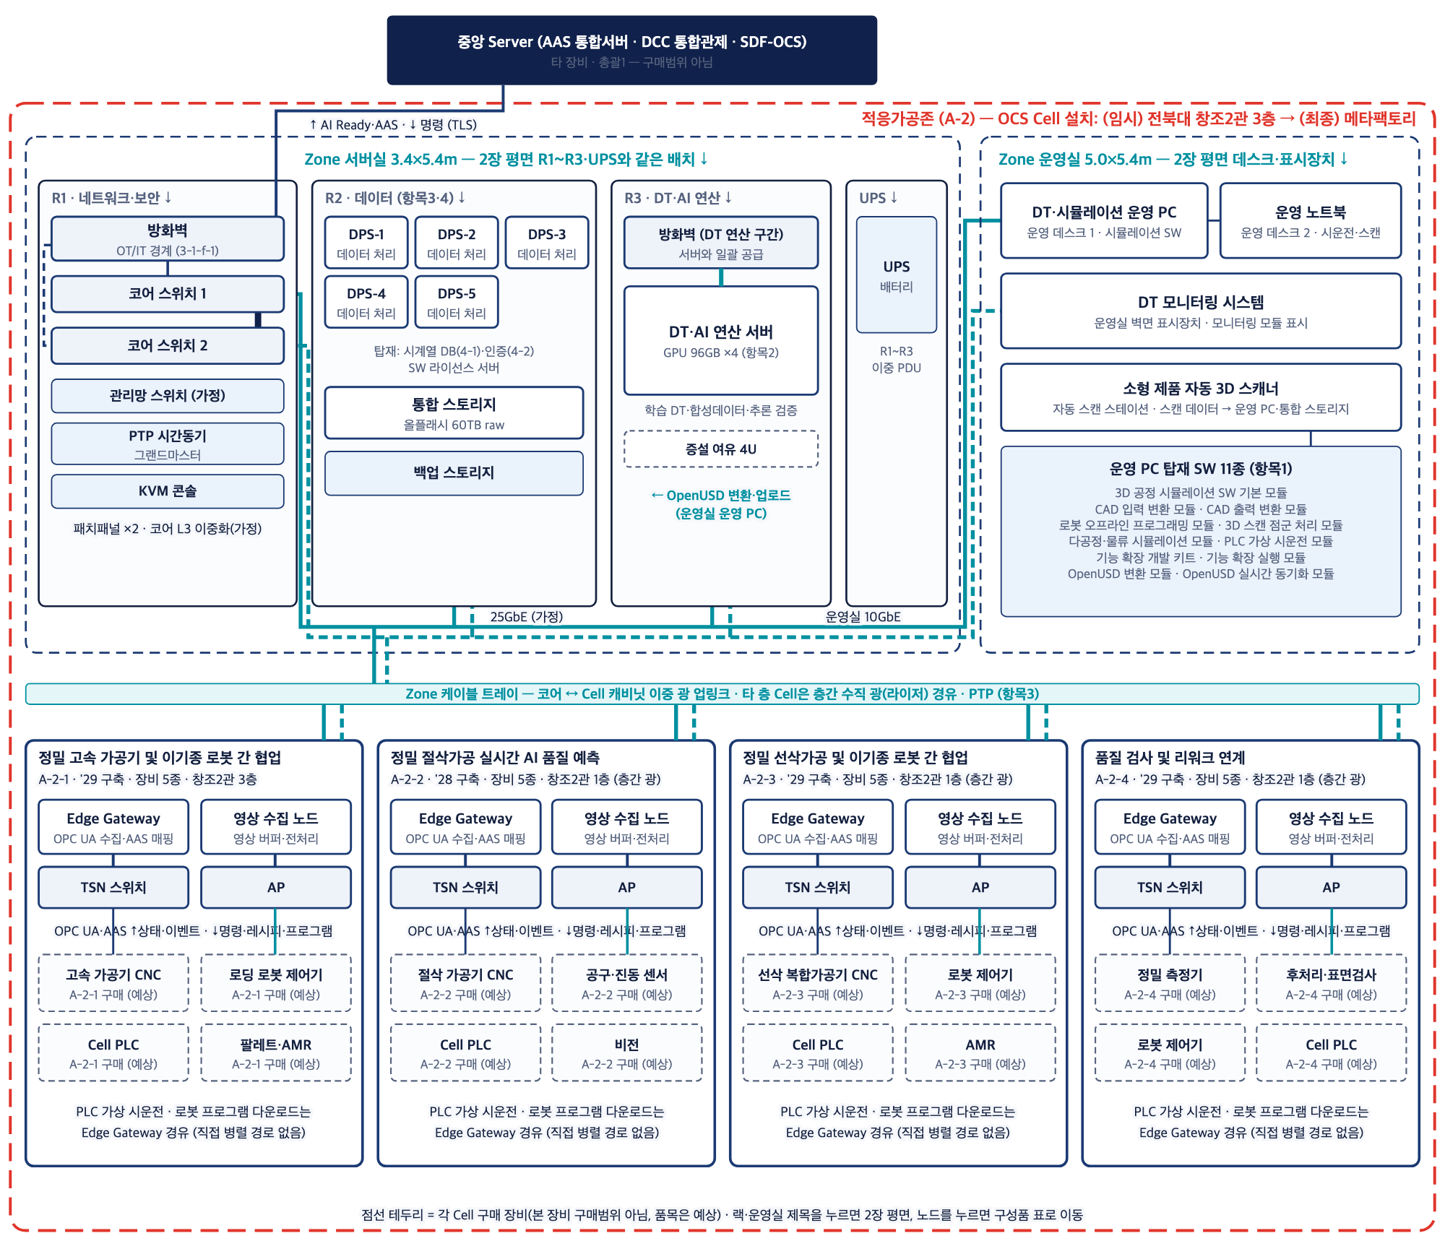
범례 코어 간 피어링 · 코어 1 측 연결 · 코어 2 측 연결 (이중화 짝) · 10GbE · 1GbE·USB (운영 단말·스캐너) · 무선 Wi-Fi (AMR·로봇·드론) · 운영실 업링크
견적서 항목2(OCS HW)·항목3(로컬 HW)·항목4(로컬 OCS·보안)를 설치 위치별로 나누고, 항목1(SW)은 탑재 장비에 묶어 그림. 장비 노드를 누르면 2장 구성품 표의 해당 행으로 이동함. 서버실은 2장 평면·랙 실장도와 같은 R1~R3·UPS로 나눠 그렸고(랙 제목을 누르면 2장 평면으로 이동), 하단 Cell은 연구개발계획서(협약용) Zone Cell 구성(Cell ID·구축연도·설치 위치)을 따름. Cell 내부 장비는 계획서에 '장비 5종'만 있어 연결 대상을 예상해 적음. 견적서에 수량·사양이 없는 로컬 HW 하위 품목(코어 이중화, 링크 속도, Cell별 Edge Gateway·영상 노드 1대씩)은 「로컬 OCS Zone 구성 - (예시) 정밀조립존」과 같은 구조로 가정해 그렸음 — 공급사 상세 사양 확정 후 갱신. 업체·모델명은 쓰지 않음.
주요 장비 용도·설치 위치
장비 | 용도 | 설치 위치
DT·시뮬레이션 운영 PC | 공정 시뮬레이션 SW 모듈 실행(라이선스 서버에서 네트워크 라이선스 할당), 3D DT 모델·PLC 가상 시운전·로봇 프로그램 작성, OpenUSD 변환 | Zone 운영실
DT 모니터링 시스템 | 모니터링 모듈로 Cell 운영 정보(생산량·진행률·사이클타임)와 가상모델 동작을 표시 | Zone 운영실
소형 제품 자동 3D 스캐너 | 현장·제품 3D 스캔 → 점군 처리 모듈로 가상 작업장·검사모델 구성 | Zone 운영실 · 자동 스캔 스테이션
DT·AI 연산 서버 | 학습 DT(OpenUSD 씬) 호스팅, 다중 시나리오 연산·합성데이터 생성·정책 추론 검증 (모델 학습은 외부 국가 GPU 인프라) | 서버실 R3
데이터 처리 서버 ×5 | 운영 시계열 DB 클러스터, 통합 인증·접근통제, SW 라이선스 서버, OCS 연계 서비스 (배치는 추정 — 공급사 협의) | 서버실 R2
통합·백업 스토리지 | DT 모델·프로젝트·스캔 점군·Raw 운영 데이터 단기 보존, 백업 | 서버실 R2
Edge Gateway · 영상 수집 노드 | Cell 상태·이벤트 수집, 명령·레시피·프로그램 전달, Actual Trace 생성, 영상 버퍼·전처리 | 각 Cell 캐비닛
네트워크 (코어·TSN·방화벽·PTP·AP·배선) | Zone 백본, OT/IT 경계 보호, 가상·실측 데이터 시간동기, AMR·이동 로봇 무선 | 서버실 R1 · 각 Cell 캐비닛 · 통로 트레이

2. 로컬 관제 센터 공간 구성
서버실·운영실 2D 평면과 3D 배치, 연결 경로
견적서 항목2·3·4 장비를 (임시) 전북대 창조2관 3층에 서버실 + 운영실로 설치하는 경우의 배치안. 랙 R1(네트워크·보안)·R2(데이터)·R3(DT·AI 연산)·UPS와 운영 데스크 1·2·벽면 표시장치는 1장 토폴로지의 서버실·운영실 구성과 같음. 치수·랙 실장·전력은 가정이며, 견적서에 없는 항온항습기·분전반 공사는 점선·비고로 표시함. 장비를 누르면 구성품 표의 해당 행으로 이동함.
2D 평면 (1칸 = 1m)
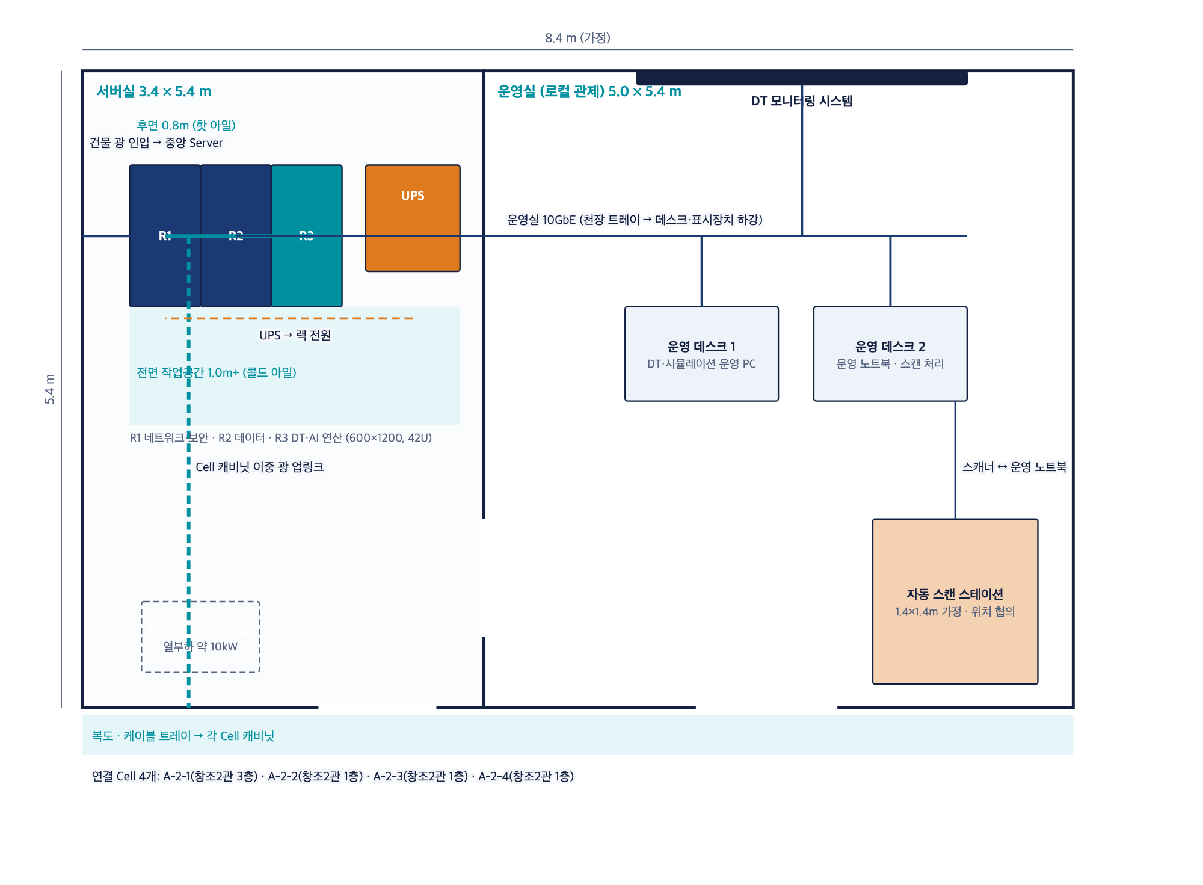
범례 건물 광 인입 (중앙 Server) · 랙 간 25GbE · 상부 트레이 · 운영실 10GbE (데스크·표시장치) · Cell 캐비닛 이중 광 업링크 · UPS 전원 · 스캐너 연결 (유선) · 스캐너 연결 (무선)
3D 배치 (아이소메트릭, 앞쪽 벽 생략)
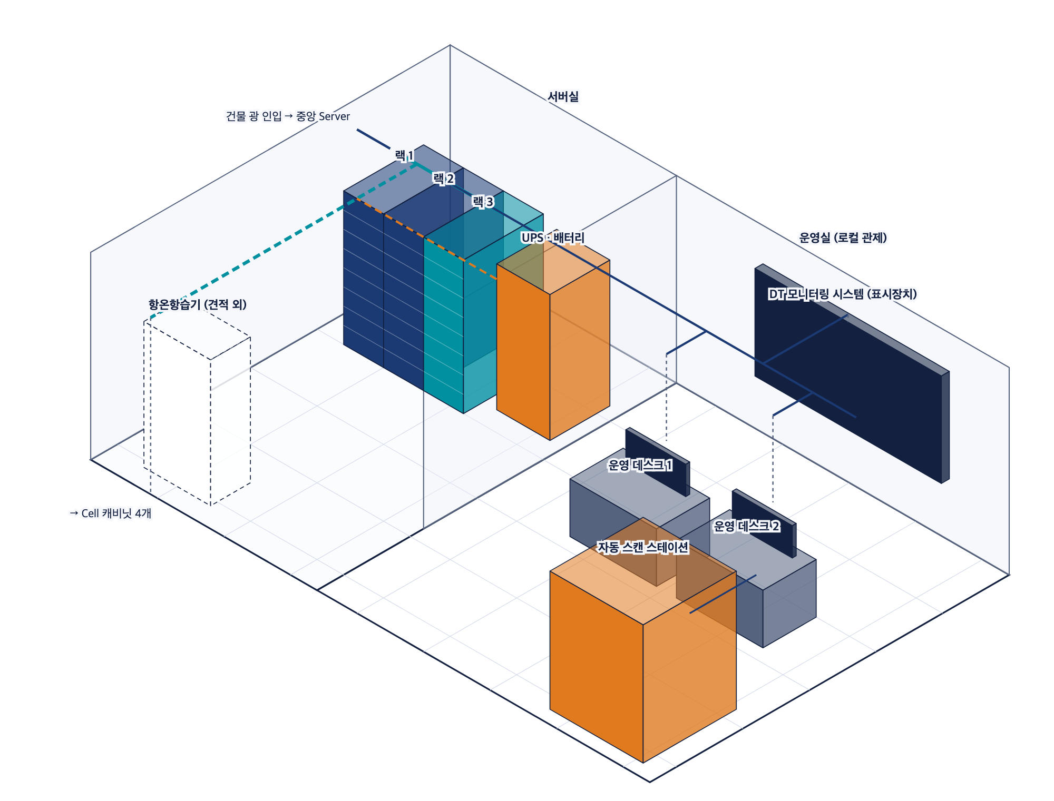
범례 건물 광 인입 (중앙 Server) · 랙 간 25GbE · 상부 트레이 · 운영실 10GbE (데스크·표시장치) · Cell 캐비닛 이중 광 업링크 · UPS 전원 · 스캐너 연결 (유선) · 스캐너 연결 (무선)
천장 트레이(높이 2.3m)를 따라 랙 → 운영실 데스크·표시장치로 내려가고, 서버실 앞쪽 벽을 지나 복도 트레이로 각 Cell 캐비닛에 연결됨.
랙 실장도 (42U)
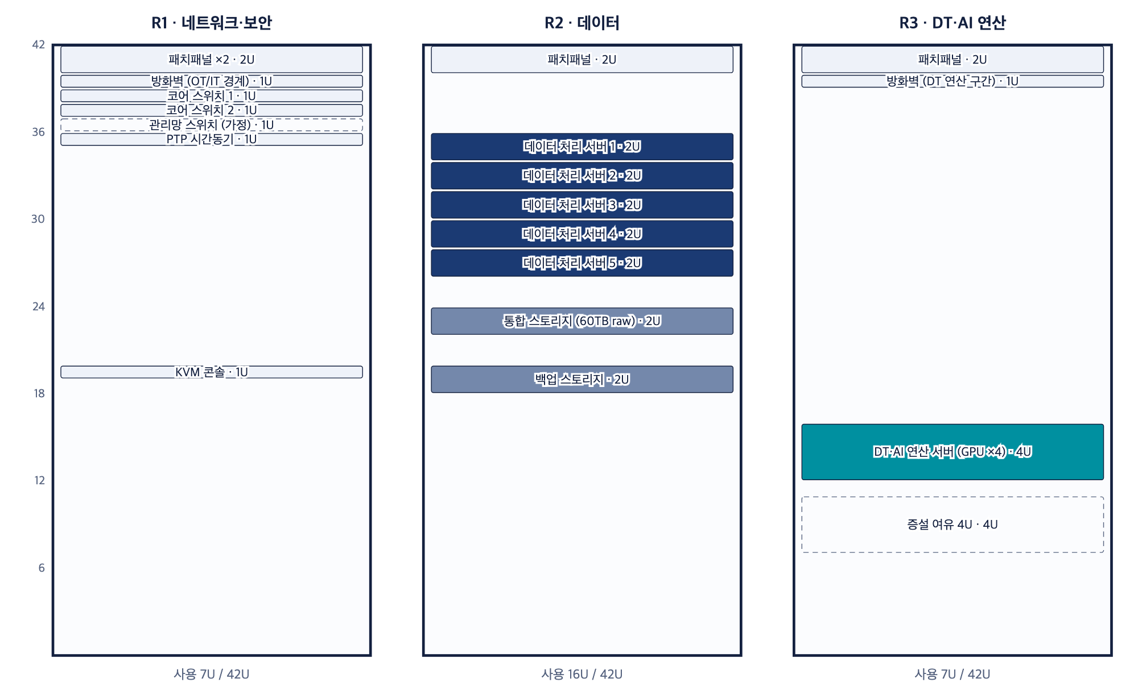
공간·전력·냉방 요건
항목 | 구성 | 비고
서버실 면적 | 3.4 × 5.4 m (약 18㎡) — 42U 랙 3대 + UPS·배터리 + 항온항습기, 전면 1.0m·후면 0.8m 작업공간 | 가정 치수. 전북대 창조2관 3층 실측 후 확정
운영실 면적 | 5.0 × 5.4 m (약 27㎡) — 표시장치 벽면, 운영 데스크 2석, 스캔 장비 공간 | 기업 실증 참관 인원에 따라 확대
전기 | 서버실 전용 분전반(3상 380V), 랙별 이중 PDU, UPS 경유 급전 | 분전반·배선 공사는 견적에 없음
냉방 | IT 부하 약 9kW 상시 → 항온항습기 10kW급, 서버실 전용 | 견적에 없음 — 별도 확보 필요
통신 인입 | 건물 광 인입(중앙 Server·DCC 연계), 복도 상부 트레이로 Cell 캐비닛 이중 광. 타 층 Cell 3개(A-2-2 창조2관 1층, A-2-3 창조2관 1층, A-2-4 창조2관 1층)는 층간 수직 광 경유 | 건물 측 광 경로 확인
이전 | '29년 메타팩토리 이전 시 랙 단위 이설 — 랙 3대·UPS를 그대로 옮기는 구성 | 이설 비용·중단 기간 운영계획에 반영

장비 | 수량 | 대당 kW | 합계 kW | 근거
DT·AI 연산 서버 | 1 | 3.8 | 3.8 | GPU 600W ×4 + CPU ×2 + 기타, 최대 부하 (추정)
데이터 처리 서버 | 5 | 0.6 | 3.0 | 2U 2소켓, 평상 부하 (추정)
통합 스토리지 | 1 | 1.0 | 1.0 | 올플래시 2U (추정)
백업 스토리지 | 1 | 0.4 | 0.4 | (추정)
네트워크·보안·시간동기 | 1 | 0.8 | 0.8 | 방화벽 ×2 · 코어 ×2 · 관리·PTP·KVM (추정)
서버실 IT 부하 |  |  | 9.0 kW
UPS (부하율 80%) |  |  | 11.2 kW↑ | 15kVA급 이상 권장 — 견적서 UPS 용량 미기재
냉방 (IT 부하 + 10%) |  |  | 9.9 kW | 약 2.8 RT — 항온항습기는 견적에 없음

3. 구성품·사양·금액
견적서 항목 순서대로 구성품별 사양·금액
단위 천원. 번호는 견적서 항목 순서(항목1~6)를 따름 — 심의위원 제안대로 규격서·견적서·비교견적서의 구성 항목 순서를 이 순서에 맞추면 됨. 견적서 표지는 'VAT 포함', 참고사항은 '부가세 별도'로 엇갈림. 항목마다 견적서 '항목' 열 분류(DMWorks·유지보수·스캐너·연산 서버 등)를 소계와 함께 묶어 표시함. 지침 점검: 적합 · 사양 보완(성능 수치 없음) · 기종 확인 · 기간 확인 · 범위 명시 · 금액 미구분(총액만 제시 — 불인정 위험).
번호 | 구성품 (일반 명칭) | 세부 사양 | 수량 | 단위 | 단가 | 금액 | 지침 점검 | 견적서 기재 품목 (내부 대조용 · 제출 문서에는 쓰지 않음)
항목1. OCS SW |  |  |  |  |  |  | 546,652
▾견적서 항목 | DMWorks · 12품목 |  |  |  |  | 317,821
1-1 | 3D 공정 시뮬레이션 SW 기본 모듈 | 설비 기구학 모델링(관절·좌표계·CAD 형상) + 공장 레이아웃·로봇 라이브러리·모션/Task·충돌검사·케이블 시뮬레이션(단일 공정). 네트워크 라이선스 | 1 | 카피 | 81,338 | 81,338 | 적합 | DMWorks Base
1-2 | DT 실시간 모니터링 모듈 | 설비 실시간 연동으로 가상모델 동작 동기화, Cell/Zone 생산량·진행률·사이클타임 분할 화면, 사용자 권한 관리 | 1 | 카피 | 35,200 | 35,200 | 적합 | DM-Monitoring
1-3 | CAD 입력 변환 모듈 (포맷당) | NX·JT·Solid Edge·SolidWorks 4종 — 외부 CAD 형상을 시뮬레이션 모델로 변환·경량화. 포맷당 1모듈 | 4 | 모듈 | 5,148 | 20,592 | 적합 | CAD IMPORT - NX, JT, SOLID EDGE, SOLIDWORKS
1-4 | CAD 출력 변환 모듈 (포맷당) | AAS·JT·IGES·FBX 4종 — 시뮬레이션 모델을 외부 표준 포맷으로 출력. 포맷당 1모듈 | 4 | 모듈 | 5,148 | 20,592 | 적합 | CAD EXPORT - AAS, JT, IGES, FBX
1-5 | 로봇 오프라인 프로그래밍 모듈 (제어기당) | Cell 로봇 제어기 2종 — 가상환경에서 로봇 작업 프로그램 생성·간섭 검증 후 제어기 언어로 변환·다운로드. 제어기 기종당 1모듈 | 2 | 모듈 | 13,728 | 27,456 | 기종 확인 | DM OLP - YASKAWA, KUKA
1-6 | 3D 스캔 점군 처리 모듈 | 점군 데이터 반입·정합·경량화, 실측 점군 위에 가상 작업장 구성 | 1 | 카피 | 21,736 | 21,736 | 적합 | DM POINT CLOUD
1-7 | 다공정·물류 시뮬레이션 모듈 | 다공정 라인·컨베이어·AMR 물류·버퍼 모델링, UPH·가동률·병목 분석 | 1 | 카피 | 26,312 | 26,312 | 적합 | DM MULTIPLE PROCESS
1-8 | PLC 가상 시운전 모듈 (PLC 기종당) | Cell PLC 1종 — PLC 프로그램–가상 설비 연동(OPC UA), I/O 매핑, 인터록·시퀀스·이상복구 검증. 상태 읽기 + 핸드셰이크 방식 | 1 | 카피 | 25,282 | 25,282 | 기종 확인 | DM PLC SIMULATION - SIMENS
1-9 | 기능 확장 개발 키트 (API) | API로 전용 기능·UI 개발 — AAS 출력, OCS 연동, 외부 AI 연계 | 1 | 카피 | 24,024 | 24,024 | 적합 | DM PLUG-IN For Developer
1-10 | 기능 확장 실행 모듈 | 개발한 확장 기능 실행 환경 | 1 | 카피 | 8,008 | 8,008 | 적합 | DM PLUG-IN For User
1-11 | OpenUSD 변환 모듈 | Workcell을 계층 구조 그대로 OpenUSD로 변환해 학습 DT 서버에 업로드, 물리 설정 정보 반영 | 1 | 카피 | 15,840 | 15,840 | 적합 | Omniverse USD Converter
1-12 | OpenUSD 실시간 동기화 모듈 | 공정 시뮬레이션–학습 DT 간 위치·동작 실시간 동기화(리뷰 세션용) | 1 | 카피 | 11,440 | 11,440 | 적합 | Omniverse Live Edit
▾견적서 항목 | 유지보수 · 1품목 |  |  |  |  | 228,831
1-13 | SW 유지보수 (연간) | 위 SW 합계의 연 18% × 4년. 버전 업데이트·기술지원 | 4 | 년 | 57,208 | 228,831 | 기간 확인 | AMC(Annual Maintenance Charge)
항목2. OCS HW |  |  |  |  |  |  | 669,350
▾견적서 항목 | 제품 스캐너 · 1품목 |  |  |  |  | 209,000
2-1 | 소형 제품 자동 3D 스캐너 (HW·운영 SW 포함) | 가공 소재·제품 자동 스캔, 점군을 가상 작업장·검사모델에 반영. 측정 범위·정확도·자동화 구성은 견적서에 없음 — 규격서 기재 필요 | 1 | 대 | 209,000 | 209,000 | 사양 보완 | 소형 제품 스캐너(자동) - HyperScan (HW 및 운영 SW포함)
▾견적서 항목 | 디지털 트윈·AI 연산 서버 · 1품목 |  |  |  |  | 385,000
2-2 | DT·AI 연산 서버 (방화벽 포함) | 4U급 GPU 서버 · 서버용 CPU 128코어급 ×2 · DDR5 RDIMM 64GB ×12(768GB) · 데이터 SSD U.2 7.68TB ×4 · OS SSD M.2 NVMe 8TB ×2 · 전문가용 GPU 96GB ×4 · 차세대 방화벽 1식 포함 · 설치 | 1 | 대 | 385,000 | 385,000 | 적합 | 서버 - ESC8000A-E13P · EPYC 9755×2 · RTX PRO 6000 ×4 · 방화벽 NGF 1300
▾견적서 항목 | 시뮬레이션 연산 시스템 · 2품목 |  |  |  |  | 20,350
2-3 | DT·시뮬레이션 운영 PC | 견적서에 사양 없음 — CPU·RAM·GPU·모니터 사양 기재 필요 | 1 | 대 | 13,200 | 13,200 | 사양 보완 | 디지털 트윈 및 시뮬레이션 운영 PC
2-4 | 시뮬레이션 운영 노트북 | 견적서에 사양 없음 — 현장 시운전·스캔 작업용 사양 기재 필요 | 1 | 대 | 7,150 | 7,150 | 사양 보완 | 시뮬레이션 운영 노트북
▾견적서 항목 | 디지털 트윈 모니터링 시스템 · 1품목 |  |  |  |  | 55,000
2-5 | DT 모니터링 시스템 (구성품·설치·연동 셋업) | 견적서에 구성품 없음 — 표시장치·제어 PC 등 구성품과 금액 구분 필요 | 1 | 식 | 55,000 | 55,000 | 금액 미구분 | 모니터링 구성품 구매, 설치 시스템 연동 셋업
항목3. 로컬 HW |  |  |  |  |  |  | 682,000
▾견적서 항목 | 데이터 서버 · 1품목 |  |  |  |  | 682,000
3-1 | 로컬 데이터·네트워크 기반 (1식) | 아래 7개 구성품을 1식 금액으로만 제시 — 견적서 '상세 사양 별도 협의 필요' | 1 | 식 | 682,000 | 682,000 | 금액 미구분 | 데이터 처리 서버 - HP3 ProLiant DL380 GEN12 x 5 등 · NAS(Dell PowerStore 1200T) · 백업 스토리지 · Edge Gateway · 영상 수집 노드 · 네트워크 · 서버실
3-1-a | 데이터 처리 서버 | 2U 2소켓 랙서버 · RAM 128GB · NVMe SSD 3.84TB (견적서 '등') | 5대 |  | – | 미구분 | 금액 미구분
3-1-b | 통합 스토리지 | 올플래시 · U.2 4TB SSD ×15 (raw 60TB) | 1식 |  | – | 미구분 | 금액 미구분
3-1-c | 백업 스토리지 | 견적서에 사양 없음 | 1식 |  | – | 미구분 | 금액 미구분
3-1-d | Edge Gateway | 견적서에 사양·수량 없음 | – |  | – | 미구분 | 금액 미구분
3-1-e | 영상 수집 노드 | 견적서에 사양·수량 없음 | – |  | – | 미구분 | 금액 미구분
3-1-f | 네트워크 — 코어·TSN·방화벽·PTP·AP·배선 | 견적서에 사양·수량 없음 — 아래 8개 구성품으로 세분 제안(연결 구성도 기준) | 1식 |  | – | 미구분 | 금액 미구분
3-1-f-1 | 방화벽 (OT/IT 경계) | 차세대 방화벽 · 10GbE 이상 · 산업 프로토콜(OPC UA·MQTT) 검사 · VPN — 항목2 연산 서버 포함 방화벽과 같은 장비인지 확인(같으면 삭제) | 1 | 대 | – | 미구분 | 세분 제안
3-1-f-2 | 코어 스위치 (L3) | 25GbE(SFP28) 24포트 이상 + 100GbE 2포트 이상 · 2대 이중화(MLAG) · PTP 중계(Boundary Clock). 대당 소요 약 17포트 | 2 | 대 | – | 미구분 | 세분 제안
3-1-f-3 | 관리망 스위치 | 1GbE 24포트 · 서버 원격관리(IPMI/BMC)·장비 관리 전용 | 1 | 대 | – | 미구분 | 세분 제안
3-1-f-4 | PTP 시간동기 장치 (그랜드마스터) | IEEE 1588v2·802.1AS · NTP 겸용 · OCXO 홀드오버 · GNSS 수신(안테나 설치 가능 시) | 1 | 대 | – | 미구분 | 세분 제안
3-1-f-5 | Cell TSN 산업용 스위치 | 관리형 · GbE 8포트 이상(PoE+ 2포트 포함, AP 급전) + 10G SFP+ 업링크 2 · IEEE 802.1AS·Qbv. Cell당 1대 | 4 | 대 | – | 미구분 | 세분 제안
3-1-f-6 | 산업용 무선 AP | Wi-Fi 6E · PoE 급전 · 로밍 50ms 이하 · 관리 컨트롤러(또는 클라우드 관리) 포함. Cell당 1대 | 4 | 대 | – | 미구분 | 세분 제안
3-1-f-7 | 광 트랜시버·연결 케이블 | 10G SFP+ SR 16개(Cell 이중 업링크 양단) · 25G DAC 약 18개(서버·스토리지–코어) · 100G DAC 2개(코어 간) · 10GBASE-T 모듈 2개(운영실) | 1 | 식 | – | 미구분 | 세분 제안
3-1-f-8 | 배선·케이블 트레이·패치패널 (설치 포함) | OM4 광 이중 8회선(코어–Cell 캐비닛) · 층간 수직 광(라이저) 6회선(타 층 Cell 3개) · Cat6A(운영실 2회선·관리망) · 패치패널 4개 · 통로 상부 트레이(길이 실측) · 포설·성단·시험 | 1 | 식 | – | 미구분 | 세분 제안
3-1-g | 서버실 — 랙·캐비닛·UPS·KVM | 견적서에 사양·수량 없음 | 1식 |  | – | 미구분 | 금액 미구분
항목4. 로컬 OCS·보안 |  |  |  |  |  |  | 88,000
▾견적서 항목 | 로컬 제어 부스 하드웨어 · 1품목 |  |  |  |  | 49,500
4-1 | 운영 시계열 DB (클러스터·계층형) | Cell 상태·이벤트·공정값 시계열 저장·조회, 계층형 클러스터 구성 | 1 | 식 | 49,500 | 49,500 | 적합 | Operational TSDB - Machbase Cluster Edition (계층)
▾견적서 항목 | 보안 · 1품목 |  |  |  |  | 38,500
4-2 | 통합 인증·접근통제 (IAM/PKI · 서버 접근제어) | 사용자·장비 인증(SSO·PKI 인증서), 서버·DB 접근통제·감사로그 | 1 | 식 | 38,500 | 38,500 | 적합 | 보안 스택(IAM/PKI) - Keyloak+HIWARE
항목5. 기술지원 |  |  |  |  |  |  | 77,000
▾견적서 항목 | 기술 지원 · 3품목 |  |  |  |  | 77,000
5-1 | Cell 구성 설비별 DT 연동 기능 개발 | 공급사 맞춤 개발(Customizing) — 산출물·범위 명시 필요 | 1 | 식 | 22,000 | 22,000 | 범위 명시 | CELL 구성 설비별 디지털 트윈 연동 기능 Customizing
5-2 | DB 연동 시각화 UI 개발 | 공급사 맞춤 개발(Customizing) — 산출물·범위 명시 필요 | 1 | 식 | 44,000 | 44,000 | 범위 명시 | DB 연동 시각화 UI Customizing
5-3 | 기능 확장(플러그인) 개발 | 공급사 맞춤 개발(Customizing) — 산출물·범위 명시 필요 | 1 | 식 | 11,000 | 11,000 | 범위 명시 | DM PLUG-IN 기능 Customizing
항목6. 일반관리비·기업이윤 — (항목1 + 항목2 + 항목5) 1,293,002의 10%, 견적서 기재값 |  |  |  |  |  |  | 129,299
합계 (단위절삭 전) |  |  |  |  |  |  | 2,192,301
견적 합계 (단위절삭 후) |  |  |  |  |  |  | 2,192,000 | 견26CAMTIC-DMWorks-1015-2

4. 중장위 심의 준비 지침 점검
10/18 공통 지침·10/16 질의 대응 현황
공통 지침 적용 점검
지침 | 요구 | 이 페이지 반영 | 상태 | 남은 조치
장비명 일치 | 과제명·장비명은 사업계획서와 동일 | 페이지 제목·구성도에 「적응가공(Adaptive) 통합 OCS 시뮬레이션 Cell」 사용 | 보완 | 견적서 건명 「캠틱종합기술원 적응가공 ZONE 디지털 트윈 시뮬레이션 시스템 구축 견적서」 → 장비명으로 수정 요청
규격서·사양서 | 판단 가능하게 사양·성능을 구체적으로 (전북대 자료 참고) | 구성품마다 일반 명칭 + 세부 사양 열로 정리 | 보완 | 사양이 없는 구성품 8건(운영 PC·노트북·모니터링 구성품, 스캐너 성능 수치·로컬 HW 하위 품목) — 공급사에 사양서 요청
견적서 유효 | 6개월 이내 견적서 필수 | 2026.10.15 견적 — 6개월 기준 충족 | 충족 | 견적서 자체 유효기간은 30일(~11.14) → 계약 시점 재견적
구성품별 금액 | 세부 구성품명·구성품별 금액 구분 (총액만이면 불인정) | 1식 금액 2건 737,000천원을 '금액 미구분'으로 표시 | 필수 조치 | 로컬 HW 1식(데이터 처리 서버·스토리지·백업·Edge Gateway·영상 노드·네트워크·서버실)과 모니터링 시스템 1식을 구성품별 금액으로 나눈 견적 요청
복수 견적 | 입찰 예정이면 업체별 견적서 2개 이상, 제조사가 다른 비교견적 | 비교견적 1건 확인(2,400,000천원) | 보완 | '2개 이상' 기준이면 비교견적 1건 추가 확보
A System = a社 + b社 | 제조사별 사양 구분, 제조사별 견적서 첨부 | 견적서 대조 열로 구성품별 제조사 구분 가능(SW 개발사·서버·스토리지·시계열 DB·보안·방화벽·스캐너) | 보완 | SI 턴키 1건 견적 → 제조사별 견적서(또는 공급사 확인서) 첨부 여부 결정
시스템 구성도 | 구성도 제시 (성균관대 자료 참고) | 1장 연결 토폴로지 + 2장 장비 용도로 제시 | 충족 | 성균관대 자료 양식과 표기 맞춤
업체·모델 비노출 | 특정 업체·모델을 서류·발표에 쓰지 않음 | 구성도·구성품명·사양은 일반 명칭만 사용. 견적서 대조 열은 내부용 | 필수 조치 | 10/16 발표자료(적정성·운영 인력 쪽)에 SW·서버·스토리지·시계열 DB·보안·스캐너 제품명이 남아 있음 → 일반 명칭으로 교체

OCS Cell 3종 심의위원 질의 대응
질의 | 내용 | 대응
라이선스·카피 수 | 플랫폼이 라이선스인지, 몇 카피인지 | 네트워크 라이선스, 모듈별 1카피. 포맷·제어기·PLC 단위 모듈만 수량만큼
3개 Cell 각각 도입 이유 | OCS 3개에 솔루션을 각각 넣는 이유 | 존별 대상 공정·로봇·PLC 기종·CAD 포맷이 다름 — 적응가공은 가공기 머신텐딩·강화학습 연계(OpenUSD)·가공 CAD 4종 중심
커스터마이징·유지보수 | 커스터마이징·기술지원·유지보수 견적 명확히 | 기술지원 3건 77,000천원, 유지보수 연 18% × 4년 항목1에 포함 — 범위·산출물 명시 필요
이전 비용 | 임시공간 → 메타팩토리 이동 시 비용·서버 운용 영향 | '29년 랙 단위 이설 계획. 이설 비용·중단 기간은 견적에 없음 → 운영계획에 추가
자립화 | 장비 운영 수익·인건비·유지비 | 발표자료에 자립화(운영 수익·유지비) 장표 추가 필요
공급사 규모 | 작은 업체면 AS 질문 | 공급사 매출·인력·AS 체계 자료 준비
같은 솔루션 사용 이유 | 적응가공·정밀검사에 같은 솔루션을 쓰는 이유 | 공통 기본 모듈 위에 존별 모듈(가공: OpenUSD·가공 포맷 / 검사: 측정·리워크·분석)을 달리 구성 — 모델·데이터 재사용

근거
근거 문서
표기 | 구분 | 문서·내용 | 일자 | 위치
[Q] | 견적서 | 이지로보틱스 존별 디지털 트윈 시뮬레이션 시스템 구축 견적서 (10/15 최종) | 2026-10-15 | 피지컬AI 3본부 / 04.장비심의 / 장비별 구비서류
[G1] | 이메일 | 유지연 팀장 「자체장비 심의시 질의&제안사항 공유 및 중장위 심의 준비(~10.21/수) 안내」 — 공통 제안의견·중장위 제출서류 | 2026-10-18 | Outlook
[G2] | 첨부 | 26.10.16_자체장비심의 질의응답_제안사항.hwpx — 장비별 질의응답·심의요청서 작성 항목 | 2026-10-16 | 메일 첨부 · llm-wiki raw
[R] | 계획서 | 17. 연구개발계획서(협약용) — 1-1 제조 특화 메타팩토리 Zone별 Cell 구성·연차별 구축계획, OCS Cell 대상 품목·공정, 전용공간 확보 현황(Cell별 설치 위치) | 2026-08-27 | OneDrive Workspace / 피지컬AI 테스트베드
[P] | 발표자료 | 1-3. 발표자료_이형수 — 유연제조·적응가공·AI정밀검사 OCS 시뮬레이션 Cell (Cell 구성·설치장소·계층 구성·단계 도입) | 2026-10-16 | 피지컬AI 3본부 / 04.장비심의 / 심의순서별 발표자료

